- xml讲解
在xml中必须有标签对，是什么标签自己定义：
如：
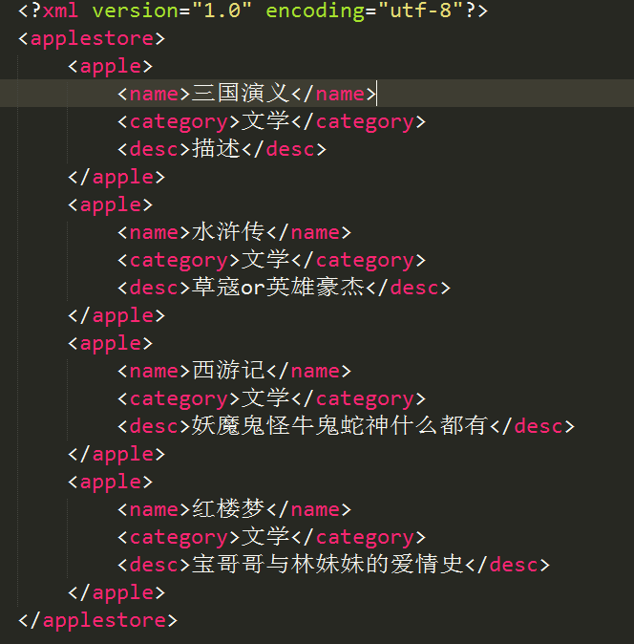
只要在前面声明了是xml文档，并添加了版本和编码格式。那么后面就可以自己写标签了，xml中的编码格式是用户自己定义，然后只要保证形成了标签对就可以了，命名什么都可以。
在html中获取内容用这个：

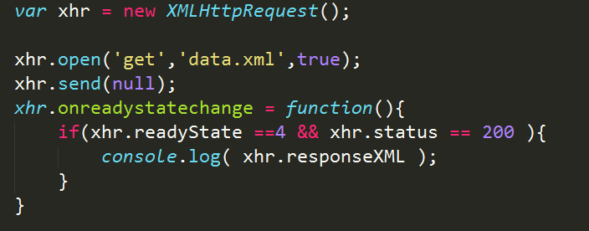
Xhr.responseXML;就可以获取从xml中返回的
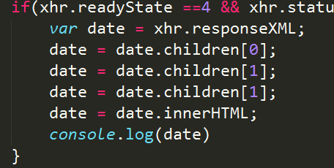
在获取到之后，我们就可以按照html的方式来进行操作，也有getElementByTagName方法，来获取到自定义的标签。
- ajax封装
- 最初版本
function ajax(obj){
var type = obj.type;
var url = obj.url;
var async = obj.async !== false;
/*
传入：false false！==false，那么结果为false
传入：true true！==false 那么结果为true
不传入 undefined ！== false，那么结果为true
*/

var data=obj.data;
var datType = obj.datType.toUpperCase();
var success = obj.success;
var error = obj.error;

//创建ajax
var xhr;
if(window.XMLHttpRequest){
xhr = new XMLHttpRequest();
}else{
try{
xhr = new ActiveXObject('Msxml.XMLHTTP.6.0');
}catch(e){
xhr = new ActiveXObject('Msxml.XMLHTTP.3.0');
}
}

//post 和 get 方式兼容
if( type.toUpperCase() == 'GET'){
url += '?'+ data;
data = null;
}

xhr.open(type,url,async);

xhr.setRequestHeader('Content-Type','application/x-www-form-urlencoded');

xhr.send(data);

xhr.onreadystatechange = function(){
if(this.readyState == 4){
if(this.status ==200 ){
var response;
switch(datType){
case 'TEXT':
response = xhr.responseText;
break;
case 'JSON':
response = JSON.parse( xhr.responseText );
break;
case 'XML':
response = xhr.responseXML;
}
success&&success(response);
}else{
error&&error(xhr.status);
}
}
}

}

2、在这个里面，data一般都写作对象形式，写成初级版本很难看，，那么，应该给它加 工：
function ajax(obj){
var type = obj.type;
var url = obj.url;
var async = obj.async !== false;
/*
传入：false false！==false，那么结果为false
传入：true true！==false 那么结果为true
不传入 undefined ！== false，那么结果为true
*/

var data='';
//这一步的作用是将对象转化为可以username=hello&password=888这种形式
for(key in obj.data){
data += key +'='+obj.data[key]+'&';
}

var datType = obj.datType.toUpperCase();
var success = obj.success;
var error = obj.error;

//创建ajax
var xhr;
if(window.XMLHttpRequest){
xhr = new XMLHttpRequest();
}else{
try{
xhr = new ActiveXObject('Msxml.XMLHTTP.6.0');
}catch(e){
xhr = new ActiveXObject('Msxml.XMLHTTP.3.0');
}
}

//post 和 get 方式兼容
if( type.toUpperCase() == 'GET'){
url += '?'+ data;
data = null;
}

xhr.open(type,url,async);

xhr.setRequestHeader('Content-Type','application/x-www-form-urlencoded');

xhr.send(data);

xhr.onreadystatechange = function(){
if(this.readyState == 4){
if(this.status ==200 ){
var response;
switch(datType){
case 'TEXT':
response = xhr.responseText;
break;
case 'JSON':
response = JSON.parse( xhr.responseText );
break;
case 'XML':
response = xhr.responseXML;
}
success&&success(response);
}else{
error&&error(xhr.status);
}
}
}

}

这个是最完整的版本，可以获取到各种文件的内容。

